CHƯƠNG 3: THIẾT KẾ VÀ XÂY DỰNG HỆ THỐNG

3.1. YÊU CẦU VÀ SƠ ĐỒ KHỐI HỆ THỐNG
3.1.1. Yêu cầu của hệ thống
Hệ thống Hộp đen AIoT thông minh (Event Data Recorder - EDR) cho xe máy cung cấp các chức năng và đáp ứng các yêu cầu kỹ thuật sau:
- Thu thập dữ liệu viễn trắc thời gian thực: Thu thập liên tục dữ liệu quán tính 6 trục (gia tốc, vận tốc góc) ở tần số cao (100–200Hz) từ cảm biến IMU và tọa độ vị trí, tốc độ di chuyển (10Hz) từ module GPS. Tất cả các mẫu dữ liệu đều được gán mốc thời gian thực (Timestamp) chính xác đến mili-giây từ chip RTC.
- Quản lý bộ đệm xoay vòng (Circular Buffer): Duy trì liên tục bộ đệm tròn 30 giây dữ liệu mới nhất trong bộ nhớ PSRAM 8MB của vi điều khiển ESP32-S3, tránh việc ghi thẻ nhớ liên tục gây phân mảnh và hỏng bộ nhớ Flash.
- Nhận diện va chạm & Đóng băng bộ nhớ thông minh (TinyML Trigger): Chạy mô hình AIoT/TinyML tại biên để phát hiện hình thái va chạm/tai nạn. Khi có sự cố, hệ thống lập tức kích hoạt ngắt "đóng băng" bộ đệm để bảo toàn 30 giây dữ liệu then chốt (10 giây Trước va chạm, 5 giây Trong va chạm và 15 giây Sau va chạm).
- Lưu trữ vĩnh viễn & Bảo mật chứng cứ pháp y: Trích xuất và ghi chuỗi dữ liệu 30s thành file log (.CSV/.BIN) xuống thẻ nhớ MicroSD. Tự động tính toán mã băm SHA-256 gắn vào file để chống giả mạo chứng cứ phục vụ giám định tư pháp và bảo hiểm.
- Cảnh báo SOS & Truyền tin viễn thông 4G LTE: Bắn tin nhắn SMS chứa tọa độ GPS và thông số vận tốc va chạm tức thời đến số điện thoại khẩn cấp/người thân trong vòng 3 giây qua mạng 4G. Tự động tải file log chi tiết lên máy chủ Cloud (Firebase/S3) khi có kết nối mạng ổn định.
- Duy trì nguồn điện khẩn cấp: Tích hợp mạch nguồn siêu tụ điện / Pin LiPo dự phòng cấp năng lượng duy trì trong 5 giây cuối, đảm bảo hệ thống hoàn tất quá trình ghi file xuống thẻ nhớ ngay cả khi nguồn ắc-quy chính của xe bị đứt hoặc vỡ do va đập.
- Giám sát thiết bị & Phục dựng hiện trường: Định kỳ gửi thông tin điện áp pin, trạng thái sạc và tình trạng thẻ nhớ về server. Hỗ trợ giao diện Web App/Mobile App đọc file log để vẽ biểu đồ viễn trắc (vận tốc, lực va đập, lực phanh) và mô phỏng 3D hiện trường vụ tai nạn

3.1.2. Sơ đồ khối và chức năng mỗi khối

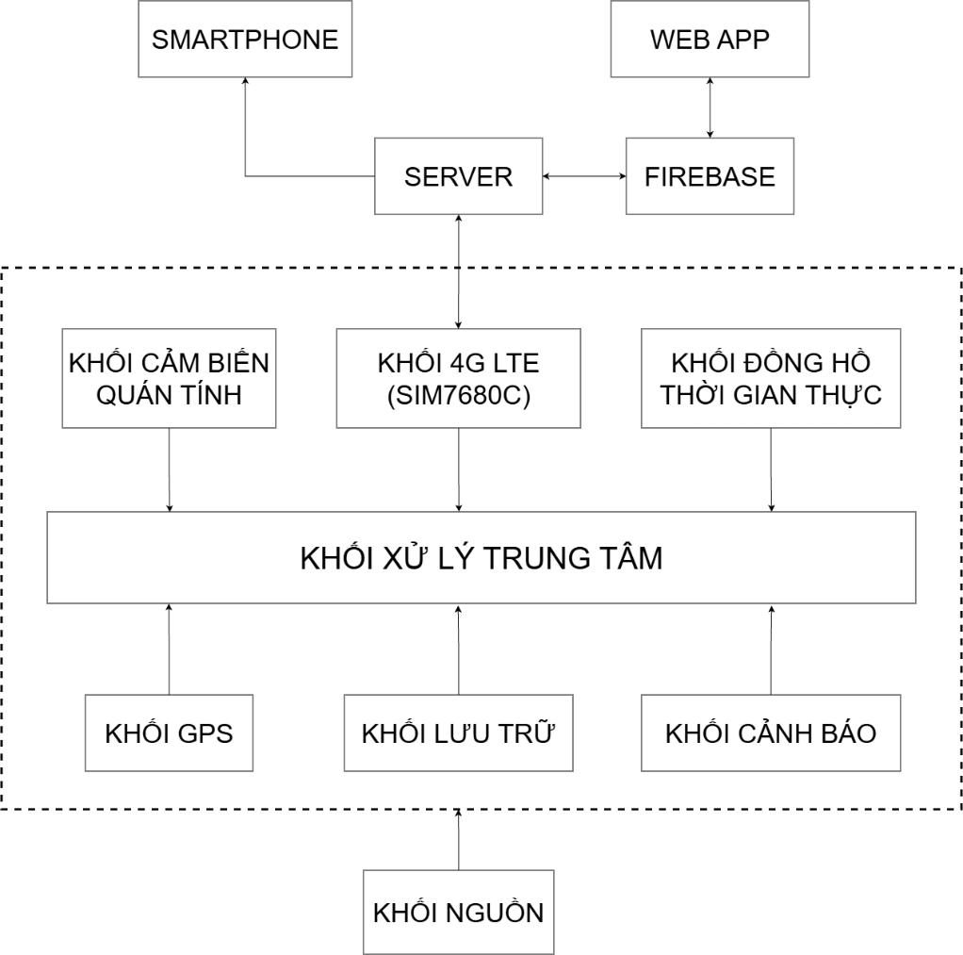
Hình 3.1: Sơ đồ khối của hệ thống

Chức năng từng khối:
- Khối xử lý trung tâm (ESP32-S3-WROOM-1 với 8MB PSRAM): Đóng vai trò điều phối toàn bộ hệ thống; thiết lập bộ đệm tròn 30s trong PSRAM, thực thi mô hình TinyML phát hiện va chạm, tính mã băm SHA-256, điều phối ghi dữ liệu và giao tiếp 4G.
- Khối cảm biến quán tính IMU (ICM-42688-P / ADXL375): Thu thập dữ liệu quán tính 6 trục (gia tốc và vận tốc góc) tần số cao (200Hz) để đo lực va đập, rung lắc và góc nghiêng của xe.
- Khối định vị GPS (NEO-M8N): Cung cấp dữ liệu vị trí (kinh độ, vĩ độ), tốc độ di chuyển và hướng chuyển động của xe với tần số cập nhật 10Hz.
- Khối đồng hồ thời gian thực RTC (DS3231): Đảm bảo mốc thời gian (Timestamp) chính xác đến mili-giây cho từng chuỗi dữ liệu, đáp ứng tiêu chuẩn pháp y EDR.
- Khối lưu trữ thẻ nhớ MicroSD (SPI / SD_MMC 4-bit): Lưu trữ vĩnh viễn các file log sự kiện tai nạn (.CSV/.BIN) khi ngắt đóng băng được kích hoạt.
- Khối truyền thông 4G LTE (SIM7680C): Gửi tin nhắn SMS cảnh báo SOS khẩn cấp chứa tọa độ vị trí và đẩy file dữ liệu chi tiết lên máy chủ Cloud.
- Khối nguồn: Cung cấp nguồn điện ổn định cho toàn bộ mạch và tự động kích hoạt nguồn dự phòng trong 5 giây cuối để bảo toàn file log khi ngắt điện chính đột ngột.
- Khối cảnh báo: Phát tín hiệu chuông/đèn báo động tại chỗ khi xe có nguy cơ xảy ra tai nạn hoặc bị mất cắp.
- Khối Smartphone / Web App & Server: Nhận tin nhắn báo động, tiếp nhận dữ liệu viễn trắc từ 4G, hiển thị đồ thị phân tích viễn trắc (vận tốc, góc ngã xe, lực phanh) và mô phỏng 3D hiện trường tai nạn.

